Конструирование блочного погружения
Автор: учитель географии МБУ «Школа №41» г.о. Тольятти

Предмет география Общее количество уч. часов (за год) __35___ Класс __5____

Раздел курса (темы) Земля во Вселенной Количество часов___9___

- Событие: Путешествие в древний Космос
- Цели:

2.1 Предметная: Познакомить учащихся с представлениями древних людей через карту звёздного неба в представлении разных народов, через мифы и легенды о планетах Вселенной, через взгляды ученых древности из разных стран. 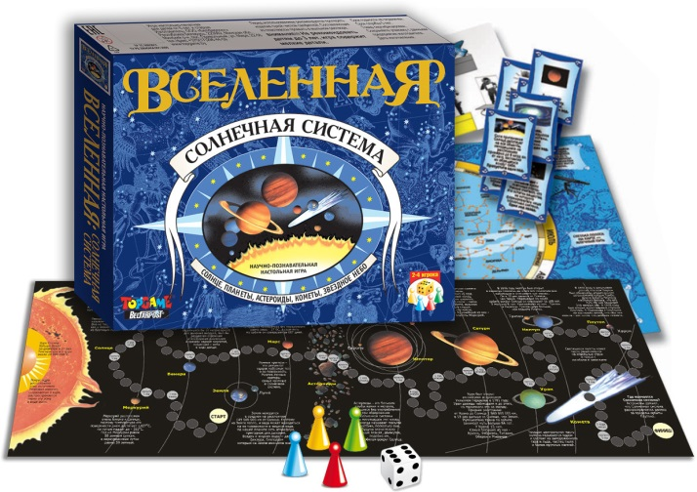
2.2 Надпредметные:

а) создание условий для развития дивергентного мышления
б) создание условий для развития эмпатии через совместную деятельность в процессе изучения и исследования нового материала.

ВХОД

Метеорит находок
Астероид ошибок
Рефлексия
Выход
Мотивация (показ фильма, формирование команд)

№ п/п | Основные разделы | Описание содержания | Дивергентное мышление (ДМ) (отметить фрагменты деятельности, направленной на формирование дивергентного мышления буквами ДМ и примерный процент вовлеченных в его выполнение) | Эмпатия (Э) (отметить фрагменты деятельности, направленной на повышение уровня эмпатии буквой Э и примерный процент вовлеченных в его выполнение)
1. | Мотивационное начало  «Включение интереса» к деятельности на учебных занятиях у разных групп обучающихся | Первая станция игры. Введение в формат события.  Мы начинаем игру «Путешествие в древний Космос». Кто быстрее придет к финишу на этой станции, тот получает дополнительный бонус-балл.  Вы не просто команда игроков, вы исследователи. Деление на рабочие группы.  (Раздаются листочки с названием древней страны: Греция, Египет, Италия).  Каждая команда выбирает свою форму передвижения исследования.  (космический корабль, машина времени, телескоп, научная космическая станция, обсерватория).  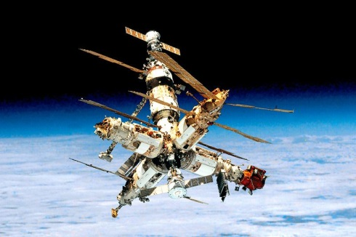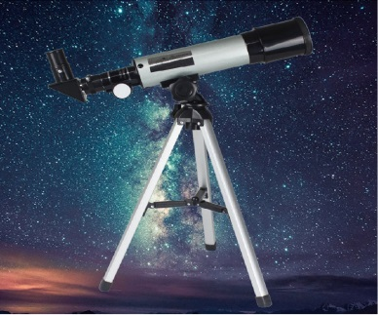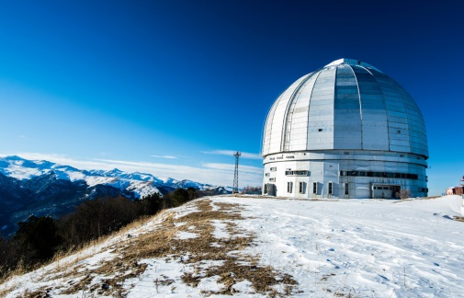  Не забудьте, мы отправляемся во вселенную, изучать ее будем через планеты и звезды, небесные тела. Выясним, почему они так называются и почему они так важны были тогда и сейчас.  Каждая группа получает пакеты с заданиями, в которых: карта звездного неба, картинки с изображением созвездий, мифических животных и героев, вопросы.  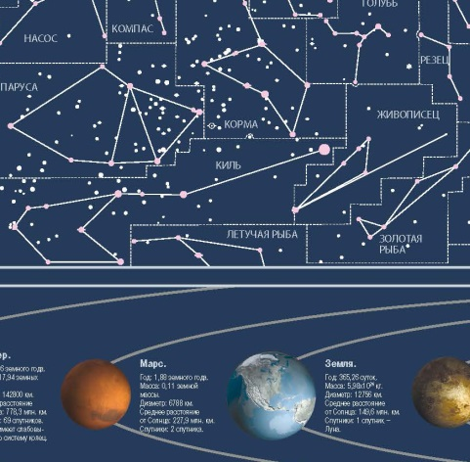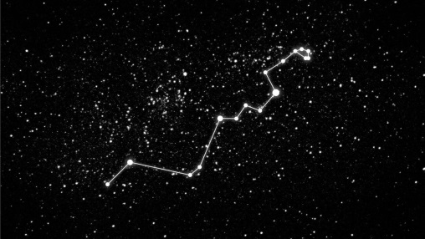  (команда должна письменно ответить на эти вопросы)  - Представьте себе, что вы оказались 2 тысячи лет тому назад в Древней Греции или в Древнем Египте. Что вы могли бы знать о Вселенной?  - Кто раньше жил: Птоломей или Аристотель?  - Кто из древних ученых мог знать о мнении Аристарха Самосского о том, что в центре Вселенной находиться Солнце?  - Какие планеты были известны во времени Аристотеля?  - Что такое астролябия?  - Где родился Аристотель?  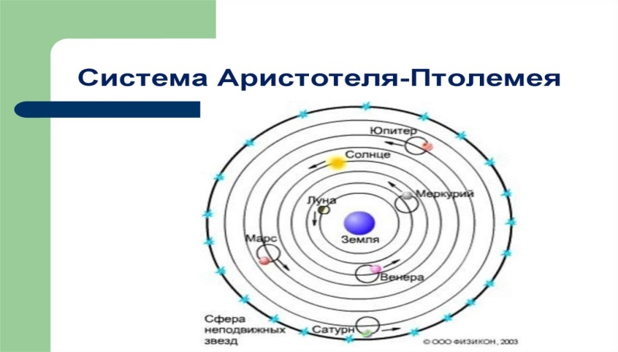  Итог: побеждает команда, которая наиболее полно и правильно ответила на все вопросы, используя карту звездного неба. Она получает смайлик-бонус.  Совместно формулируется понятия: вселенная, галактика, планета, телескоп | «Мозговой штурм» -60% | Обсуждение версий -80%
2. | Продуктивная деятельность Максимальное вовлечение детей в продуктивную деятельность (интеграция двух видов деятельности: групповой и индивидуальной)  Завершается предметной диагностикой разного формата. | Вторая станция игры.  Итогом станут ваши открытия вместе с учеными и доказательствами о верности представления о строении вселенной. Вы получаете конверты с заданиями-картинками. Затем вы должны передать конверт со словами-ассоциациями по своему ученому - другой группе, а они, по вашим словам должны понять о ком идет речь..  Актуализация знаний, введение в тему:  « Интеллектуальный марафон» От Коперника до наших дней  Каждая группа самостоятельно разрабатывает план изучения деятельности ученого, составляет ассоциативный ряд по иллюстрациям к теме (что могло помочь ученым в исследовании, что использовали, какие изобретения)  1 группа: Система мира Н.Коперника  2 группа: Система мира Д.Бруно  3 группа: Система мира Г.Галилей  Итог: Дискуссия в группе о полученных результатах, представление каждой группой своем ученом в форме: конспекта, опорной схемы, таблицы, в комиксах, сказке.  Усвоение и применение знаний.  Третья станция игры.  На этой станции важен не только командный дух, но и каждый из вас может принести бонус своей команде.  - Найдите общие черты и черты отличия во взглядах, ученных прошлого на вселенную  - Конверт с заданиями (работа в команде)  - Чем может удивить космос сегодня? Вам предложены современные фотографии из космоса. Как вы думаете где могут пригодиться эти знания (снимки) в каких областях применяться? (геология экология климатология, археология)  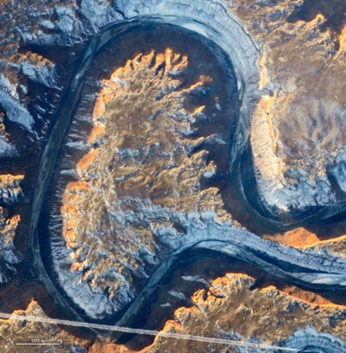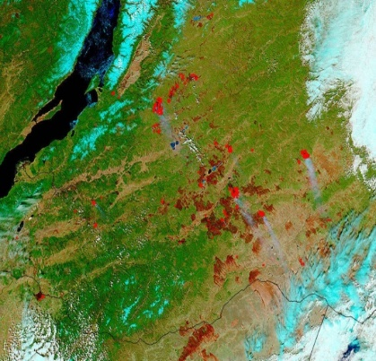  - Объясните интересные факты из астрономии.  Примеры заданий:  - Ученые указывают примерный возраст Солнечной системы 4, 5млрд.лет. Как она образовалась?  - Почему на планете Венера температура выше, чем на Меркурии. Почему?  - Почему ученые изучают обломки упавших метеоритов? Для чего?  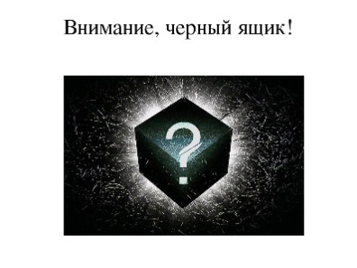  Четвертая станция Игра «Черный ящик»  (в ящике лежат - лупа, телескоп, темного цвета стекло, очки от солнца карта звёздного неба)  Задание:  Что объединяет эти предметы между собой, как они могли использоваться?  Какие ученые уже в древности могли их себе позволить? Ваши предположения. Побеждает та команда, которая четко полно ответила на задание.  Пятая станция «Творческая»  Творческое применение знаний  Каждой команде предлагается изложение материала по Самарской области  («Самара космическая», «Наши земляки – космонавты страны», «Главный конструктор города Самара»)  в различных формах: презентации, комиксы, рисунки, стихи  (информационный материал предоставляется)  Составить Синквейн на тему: Космос, Планеты, Астрономия .  ( пример:  Космос.  Необъятный, загадочный.  Увлекает, завораживает, вдохновляет.  Становится объектом исследования.  Галактика)  Результатом станет выступление с озвучиванием синквейнов. | Выбор фокуса для показа – 90%  Объяснение явлений и фиксирование информации в различных формах  90%  Выбор оптимального способа решения задания.  60-80%  Обсуждая «вид» конечного продукта учащиеся пробуют и тестируют различные варианты представления информации – выбирают, комбинируют и создают фокус ДМ 40-70%  Поэтапно участвуют в разных формах контроля.  ДМ 80-90% | Возможность проявить себя, прийти к совместному оптимальному решению.  Э 20-30%  Осознание важности и оказание помощи в общении  Э 30-50%  Осознание важности работы в группе 40%  Формулировать и корректно отстаивать свое мнение. Э –  70-80%  Умение адекватно воспринимать оценку своего труда 20-30%
3. | Аналитическое завершение:
 | а) КОНЦЕПТУАЛИЗАЦИЯ  конструирование ребёнком итоговой обобщающей опорной схемы всего блока в любом удобном для него формате | - Создание информационного плаката с наиболее примечательными особенностями своей планеты, причем каждая команда, выделяет наиболее существенные отличительные черты из материалов работы своих исследовательских групп.  В процессе изучения события каждая команда фиксирует в новые полученные знания в удобной для него форме (таблица, схема, конспект)  - Поиск, история открытия и описания планет у разными учеными. | Дополнительную информацию зарисовывают в качестве домашнего задания  ДМ – 70-80% | Учащиеся заимствуют идеи одноклассников, помогают более слабым, направляют их.  Э – 80%
 | б) РЕФЛЕКСИЯ ребенком собственной деятельности | На карте Вселенной появились новые интересные места-это Астероид ошибок и Метеорит находок.  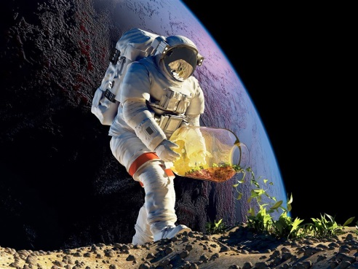  На астероиде вы можете высадить десант из непонятных вам терминов и понятий  А на Метеоре находок вы можете отправить карту изученных планет и информацией о наиболее понравившемся и удивившем вас материале.  Каждый ученик анонимно оценивает свое участие: «Оцени собственное участие, активность в данном погружении по 10-балльной шкале …»  - Опиши, с какими трудностями ты встретился во время погружения.  - Выдели, какие из них тебе удалось преодолеть. Как ты их преодолевал?  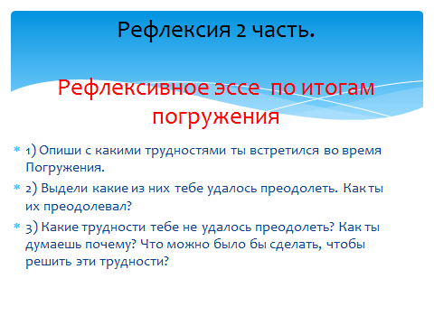  - Какие трудности тебе не удалось преодолеть? Как ты думаешь, почему? Что можно было бы сделать, чтобы решить эти трудности?  С проговариванием несколькими детьми вслух собственной самооценки для общего обсуждения. | ДМ 60% | Э-80%
 | в) ОБРАТНАЯ СВЯЗЬ от ребенка (его мнение о тематическом блоке). | На сайте школы, в разделе «Погружение», учащиеся оценивают данное погружение по 10-балльной шкале.

